

2016 级

《物联网数据存储与管理》课程
实 验 报 告

姓 名 林子涵
学 号 U201614887
班 号 物联网1601班
日 期 2018.06.05

目 录
一、实验目的 1
二、实验背景 1
三、实验环境 1
四、实验内容 1
4.1 对象存储技术实践 2
4.2 对象存储性能分析 2
五、实验过程 3
六、实验总结 12
参考文献 12

一、实验目的
1. 熟悉对象存储技术，代表性系统及其特性；
2. 实践对象存储系统，部署实验环境，进行初步测试；
3. 基于对象存储系统，架设实际应用，示范主要功能。

二、实验背景
随着万维网的持续进化和物联网的持续发展，当今数据存储存在着两个大的挑战：1、数据规模持续扩张导致的数据量及其庞大；2、数据的内容结构越来越丰富。传统模式的存储技术效率低且管理复杂， 而新产生的对象存储技术具有性能高、管理简单的特点。它具有存储“数据”和“属性”的特点，使它更可以满足未来的扩展操作。Amazon S3 API 是实际主流的对象存储标准。
Minio Cloud Storage 是一款轻量级对的象存储服务，兼容Amazon S3。只需要简单的命令，就可以搭建服务器，能实现可以通过浏览器访问的简易网盘功能。利用Minio客户端MC可以在命令行中对云中的内容进行管理。
S3Proxy实现 S3 的API，还可以实现从S3到其他多种云服务的翻译，可以通过使用本地文件系统进行无Amazon测试，可嵌入Java应用程序等功能。
S3cmd是一款免费的命令行工具和客户端，用于在Amazon S3和其他使用S3协议的云存储服务提供商中上传，检索和管理数据。
COSBench是衡量云对象存储服务性能的基准测试工具。它包含两个关键元素：Driver和Controller，前者产生负载，向目标对象存储系统发布操作，收集统计数据，后者协调driver，处理实时状态，接收提交的负载。

三、实验环境
 |  | Minion/mc实验 | S3proxy/s3cmd实验
硬件环境 | 系统类型 | Dell XPS 13 laptop | VirtualBox 5.2.8
硬件环境 | 处理器 | Intel(R) core(TM) i7-6560U CPU @2.2GHz | 同左栏
软件环境 | 操作系统 | Microsoft Windows 10 家庭中文版 | Ubuntu 16.04 LTS
软件环境 | 其他 | java version "1.8.0_211" | java version "1.8.0_181"  docker version 18.09.2  python 2.7.12

四、实验内容
本次实验的主要内容如下：
- 对git进行了解和熟悉。
- 对对象存储系统进行实践，采用目前几种典型的服务，如minion/mc，s3proy/s3cmd配置服务器端和客户端，并进行简单的创建或删除bucket、上传或删除文件等操作。
- 对对象存储系统进行测试，采用COSBench进行负载测试。
- 对COSBench结果进行一定的性能分析。

4.1 对象存储技术实践
- 在windows系统下配置minio server端，通过浏览器登陆127.0.0.1查看效果，进行简单的创建bucket，上传文件，删除文件和bucket操作。
- 在windows下配置minio客户端mc，在命令行下输入命令实现创建bucket，上传文件，删除文件和bucket操作。
- 在windows下配置COSBench，提交负载样例到COSBench，观察运行和结束后的各种状态指标。
- 在虚拟机linux的docker环境下配置s3proxy，浏览器登陆127.0.0.1查看效果。采用curl命令，实现创建bucket，上传文件，删除文件和bucket操作。
- 在虚拟机linux下配置s3cmd，在命令行下输入命令实现创建bucket，上传文件，删除文件和bucket操作。
- 在虚拟机linux下配置COSBench，提交负载样例到COSBench，观察运行和结束后的各种状态指标。

4.2 对象存储性能分析
- 读写性能对比。
- 测试块大小对运行结果的影响。
将负载样例中的每项workers数统一改为4，块大小从8k到1M逐渐翻倍增大，观察运行结果。
- 测试workers值对运行结果的影响
将负载样例的每项大小都改为64k，将workers值从1逐渐翻倍增大到128，观察运行结果。

五、实验过程
1.配置minio server端
首先从ninio官网：https://min.io/ 下载下来minio.exe 文件，使用文件夹minioFileSystem 作为其存储的文件夹运行起服务端程序，如下图所示：
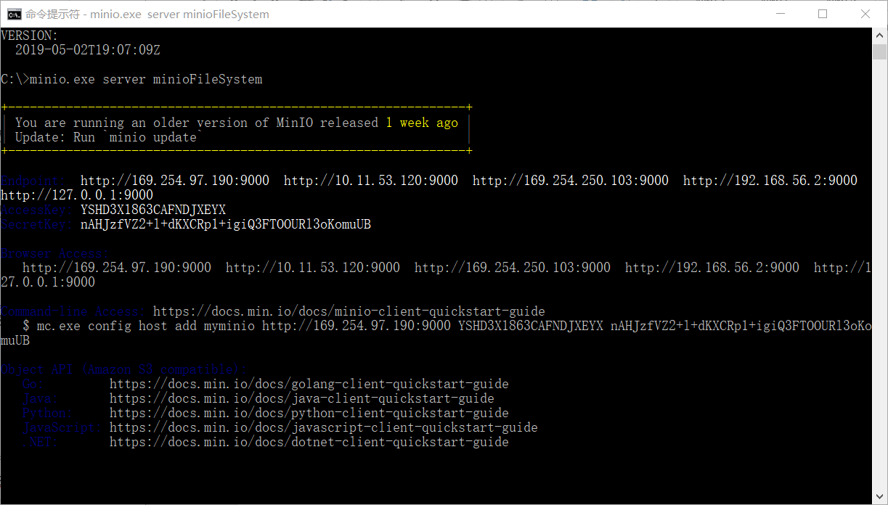
图 1 打开minio server
在浏览器中输入127.0.0.1：9000地址，进入minio操作界面，输入上图中的AccessKey和SecretKey进行登陆，登陆上去后可以进入图形化的minio使用界面，其中可以进行文件的上传和管理，其界面如下图所示：
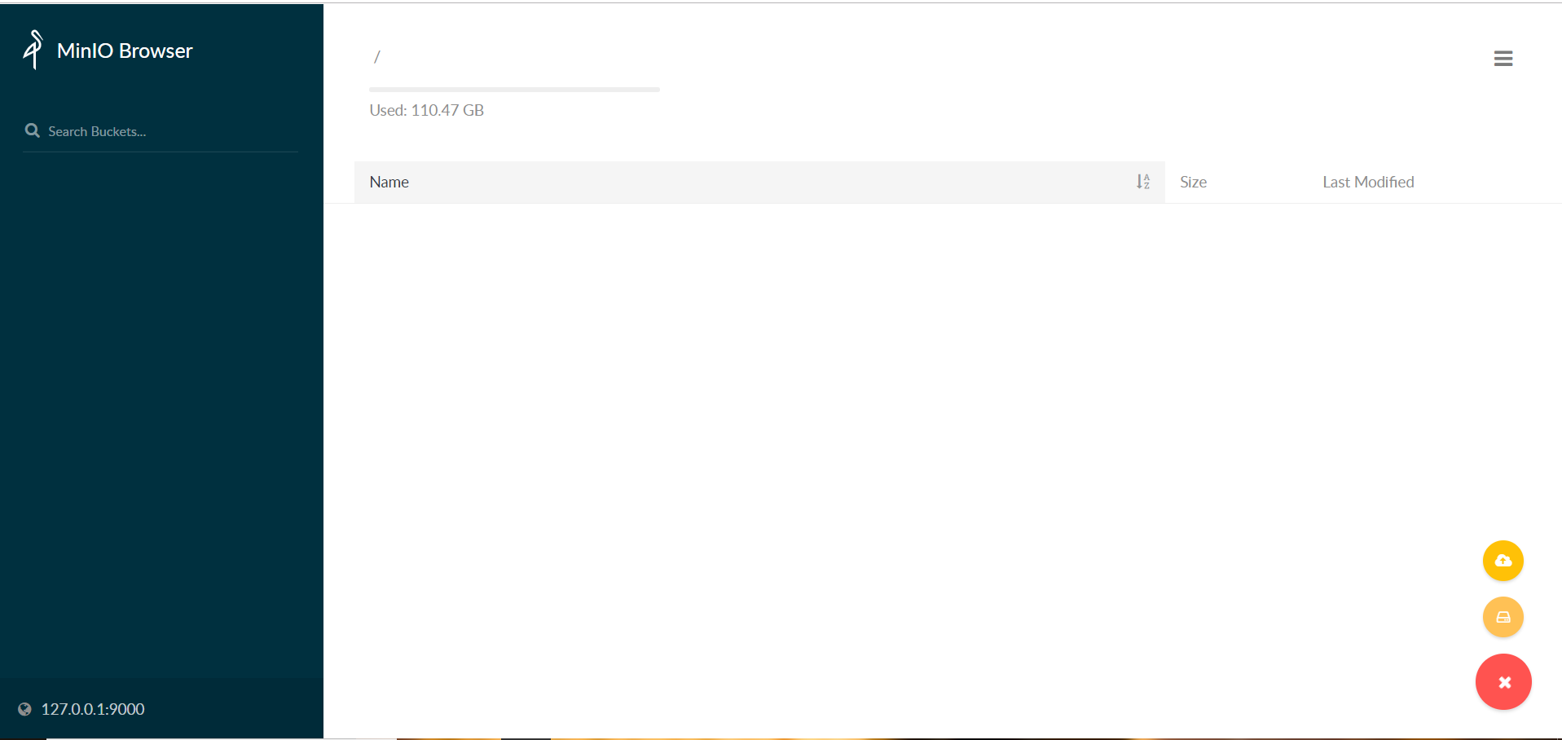
图 2 WEB端图形化客户端

2.下载并配置 minio客户端
首先在minio官网上下载mc.exe文件，在合适的目录下运行此程序进行client端的配置，使得其连接上客户端，并进行一个简单的bucket创建操作来检测其性能，如下图所示：
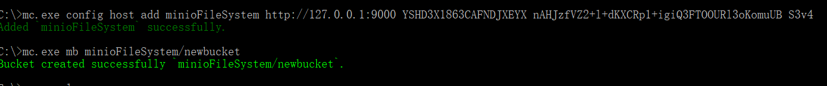
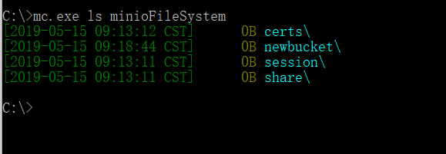
图 3 mc客户端操作测试

3.使用COSbench进行负载的测试
首先在COSbench官网下载打包好的包，网址如下：https://github.com/intel-cloud/cosbench/releases/download/v0.4.2.c4/0.4.2.c4.zip，下载之后解压，进入其目录文件夹，双击start-all.bat文件自动运行driver和controller，如下图所示：
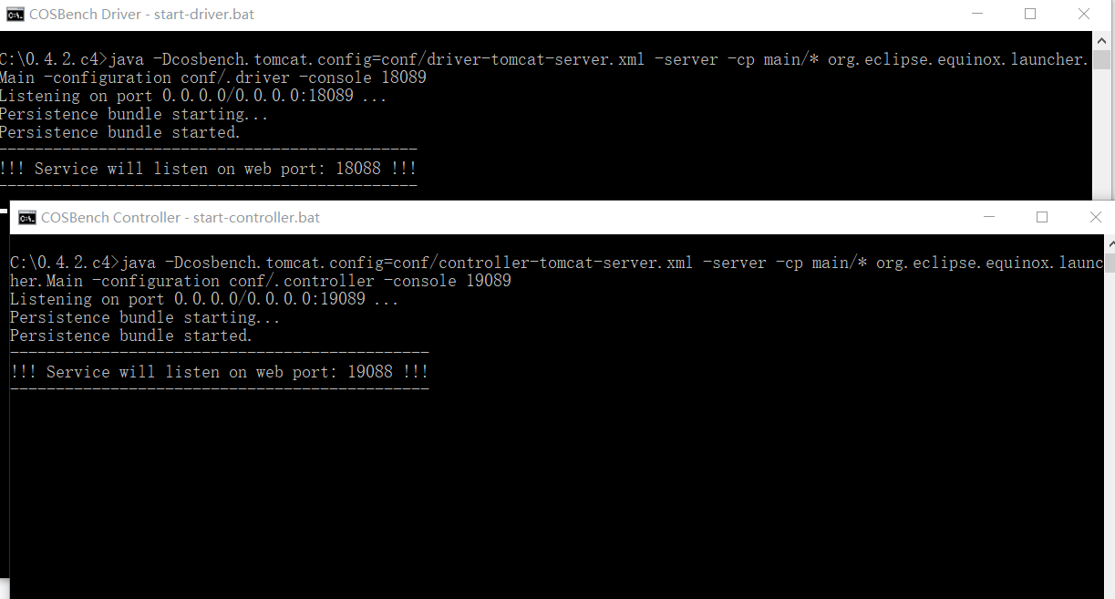
图 4 start-all打开driver和controller
点击web.bat,进入其网页界面，在obs-tutorial中下载waokload-example.xml文件，打开此文件，将其中的accesskey和secretkey修改为本机的两个密码，在网页界面中选择submit workload选项，上传自己的文件，开始测试，测试结束后可以得到读写的成功率和速度及相应步骤的图表，如下图所示：
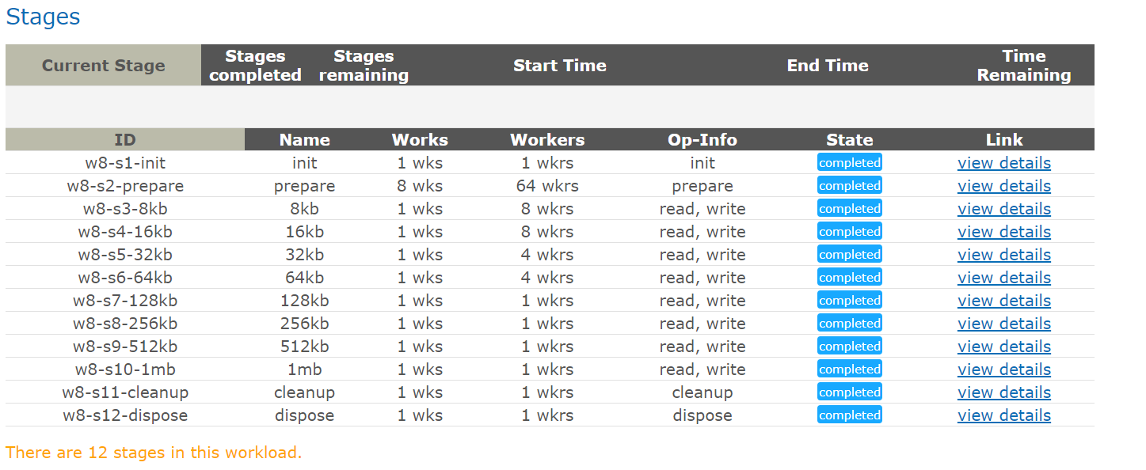
图 5 测试workload
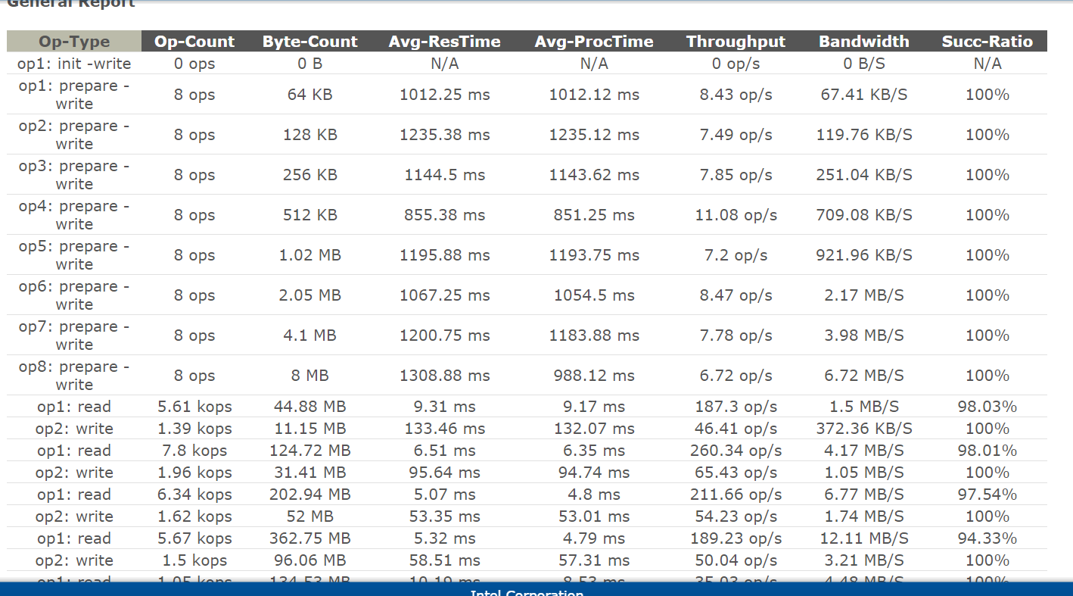
图 6 不同参数读写的吞吐率等参数
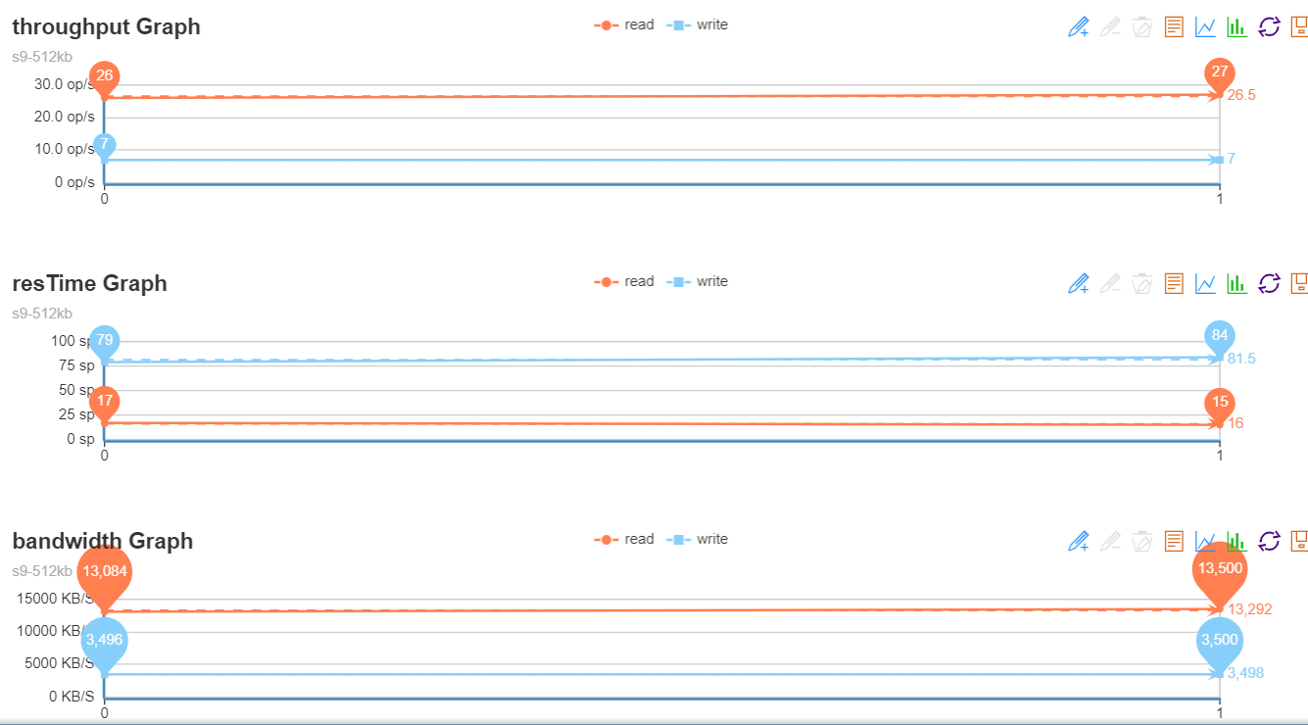
图 7 其中一次子测试的图表
4.Linux 下S3proxyde1安装与测试
在docker下安装s3proxy命令：docker pull andrewgaul/s3proxy，结果如下图所示：
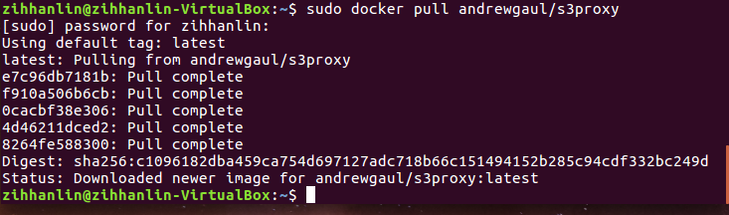
图 8 利用docker安装s3proxy
在docker中启动s3proxy，参数如下图所示：
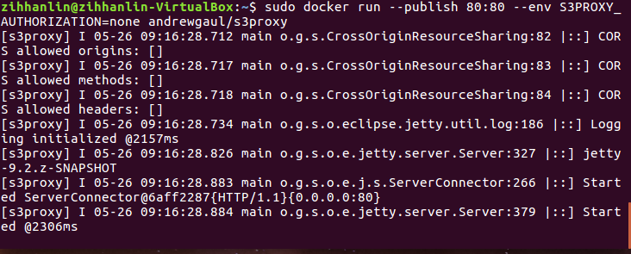
图 9 启动s3proxy
使用curl工具创建一个名叫test的bucket，命令使用如下图所示：
图 10 创建bucket
在浏览器中查看创建的bucket，输入上面的地址，可以看到新创建的xml文件。如下图所示:
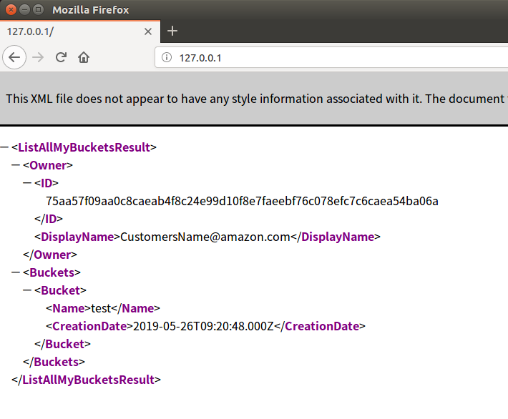
图 11 bucket创建结果
5.Linux下s3cmd的安装和使用
使用apt-get指令下载s3cmd客户端，并测试其数据操作指令，如下图所示：
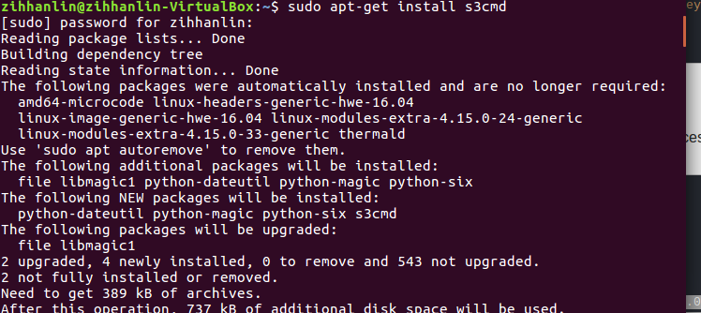
图 12 s3cmd的安装
安装完成后使用—configure命令进行配置，这里注意其server name和server port 一定要配置为本机的80端口，其他使用默认配置即可。
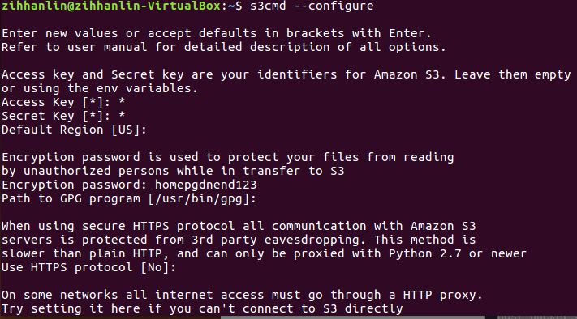
图 13 s3cmd的配置
配置完成后可以测试相关的命令，如下图所示：
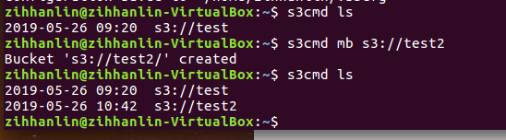
图 13 s3cmd的测试
6.使用COSbench进行性能测试

在存储目录下使用：wget https://github.com/intel-cloud/cosbench/releases/download/v0.4.1.0/0.4.1.0.zip 进行下载，这里下载版本为0.4.1，下载后使用unzip命令进行解压

解压后进入目录，使用chmod +x *.sh为其启动文件加上执行权限，运行start-all.sh文件，结果如下图所示：
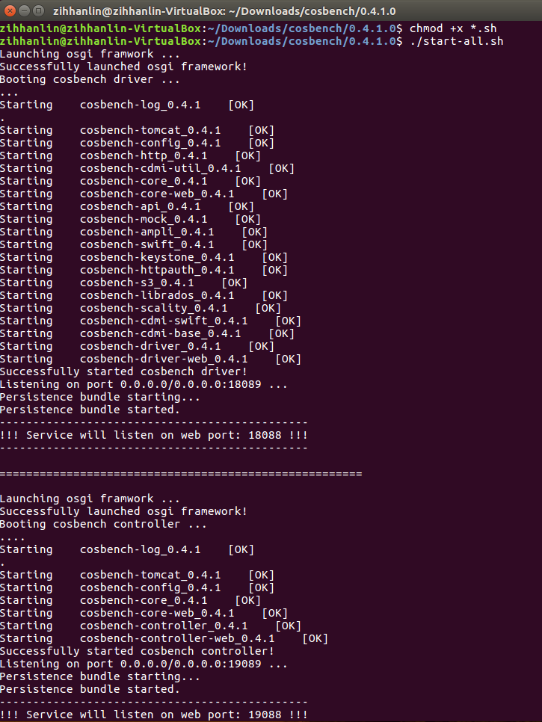
图 14 启动COSbench
在浏览器的可视化界面中上传老师提供的workload.xml文件，得到运行结果，如下图所示：
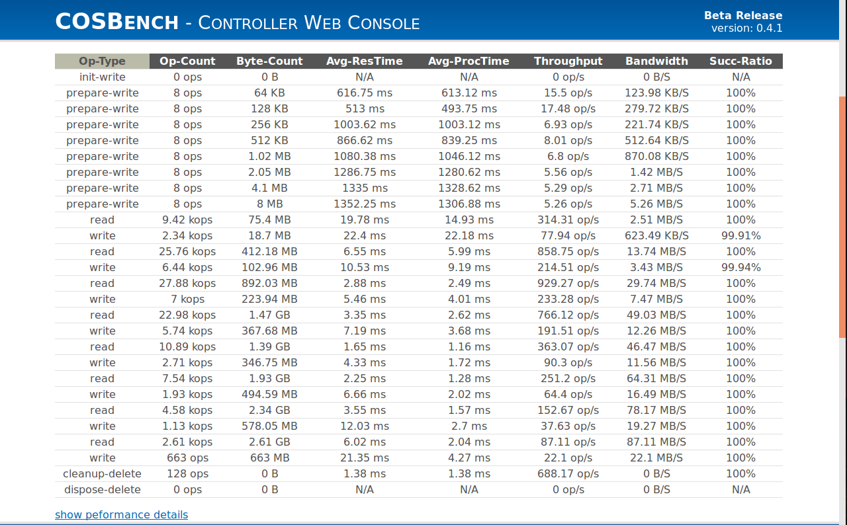
图 15 样例workload运行结果
7.性能分析

在上图中可以看到，随着块大小的增加，read和write操作的吞吐量和带宽均呈上升趋势，同时read操作的两项指标明显高于write操作，与事实中固态盘的读写差异相吻合。

8.测试块大小对运行结果的影响

修改上面的workload文件，将workers数量统一改为4，块大小从8k到1M逐步递增，测试其运行效果，如下图所示：
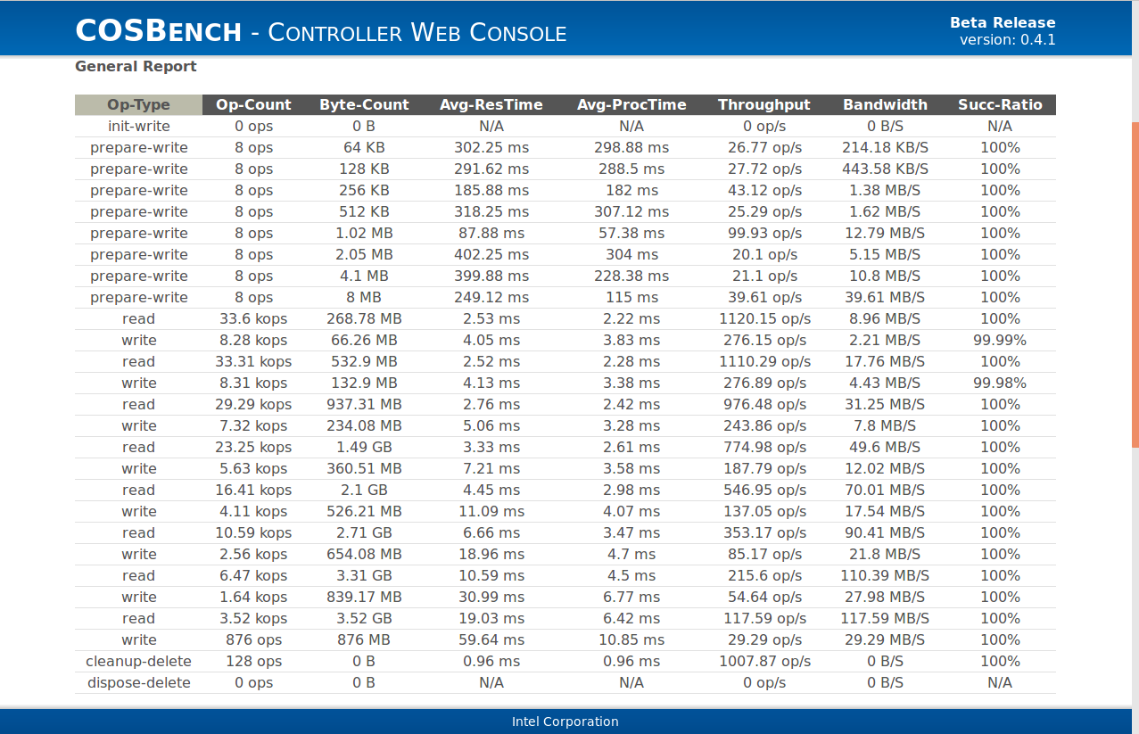
图 16 测试不同块大小的影响
可以看到其变化趋势为平均处理时间依次变长，吞吐率下降，带宽升高，但是读写之间仍然存在较大的差距。
9.测试不同数量workers对运行结果的影响
将块大小统一改为64kb，workers数量从1依次增加到128，得到下面的测试结果：
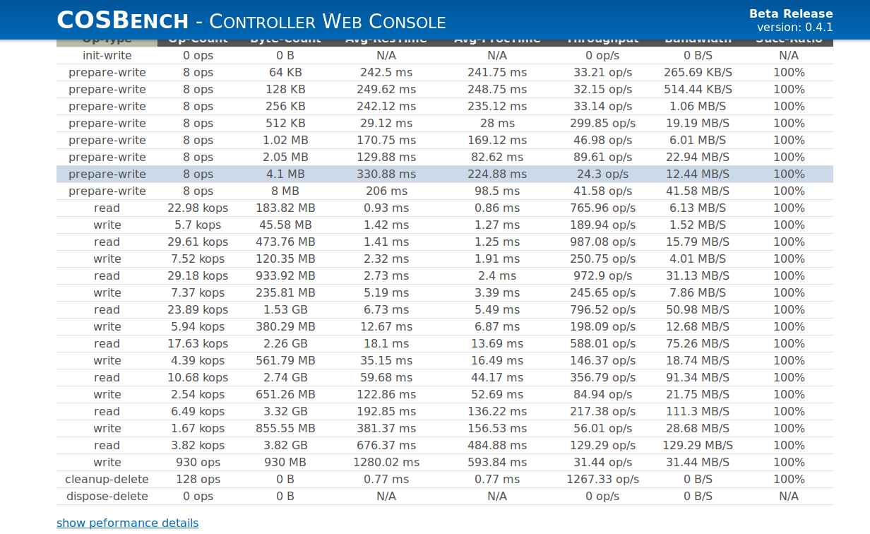
图 17 测试不同数量workers的影响
总体趋势与之前相同，但是随着数量的增多，平均处理时间呈倍数增长，远远大于之前的处理时间，吞吐率和带宽与之前差别不大。

六、实验总结
在本实验中，搭建了一个基本的对象存储的服务端到客户端的系统，并通过性能测试软件测试了对象存储系统的读写指标，并简单分析了不同的块大小和工作节点数目对于测试性能的影响。
首先，在Windows系统下，利用minio作为服务端，mc作为客户端，搭建了一个简易的系统，并通过可视化的Web界面进行了简单的操作如：上传下载等，但是在使用COSbench工具进行测试时，遇到了一些小问题，在使用其提供的测试workload时，系统一直无法进行读操作，在排除了各种原因并请教老师同学后还是无法得到找到问题所在，无奈只能使用老师提供的样例workload顺利通过了测试，并且测试的性能非常高。
在Linux系统上使用S3proxy和S3cmd搭配同样搭建了一个对象存储系统，这里为了方便安装直接使用了docker镜像的安装方式，可以说是简单高效。但是在使用COSbench测试时同样遇到了问题，0.4.2版本的COSbench在运行阶段无法成功启动，可能是其所以来的java版本有所改变，所以最终使用0.4.1版本的COSbench完成了测试。
通过本次的实验，对于对象存储的概念有了基本的认识，常用的对象存储工具有了初步的掌握，同时自己亲自动手测试了一些性能指标，培养了动手能力，也丰富了理论知识。

参考文献
[1] ARNOLD J. OpenStack Swift[M]. O’Reilly Media, 2014.
[2] ZHENG Q, CHEN H, WANG Y等. COSBench: A Benchmark Tool for Cloud Object Storage Services[C]//2012 IEEE Fifth International Conference on Cloud Computing. 2012: 998–999.
[3] WEIL S A, BRANDT S A, MILLER E L等. Ceph: A Scalable, High-performance Distributed File System[C]//Proceedings of the 7th Symposium on Operating Systems Design and Implementation. Berkeley, CA, USA: USENIX Association, 2006: 307–320.
（可以根据实际需要更新调整）

